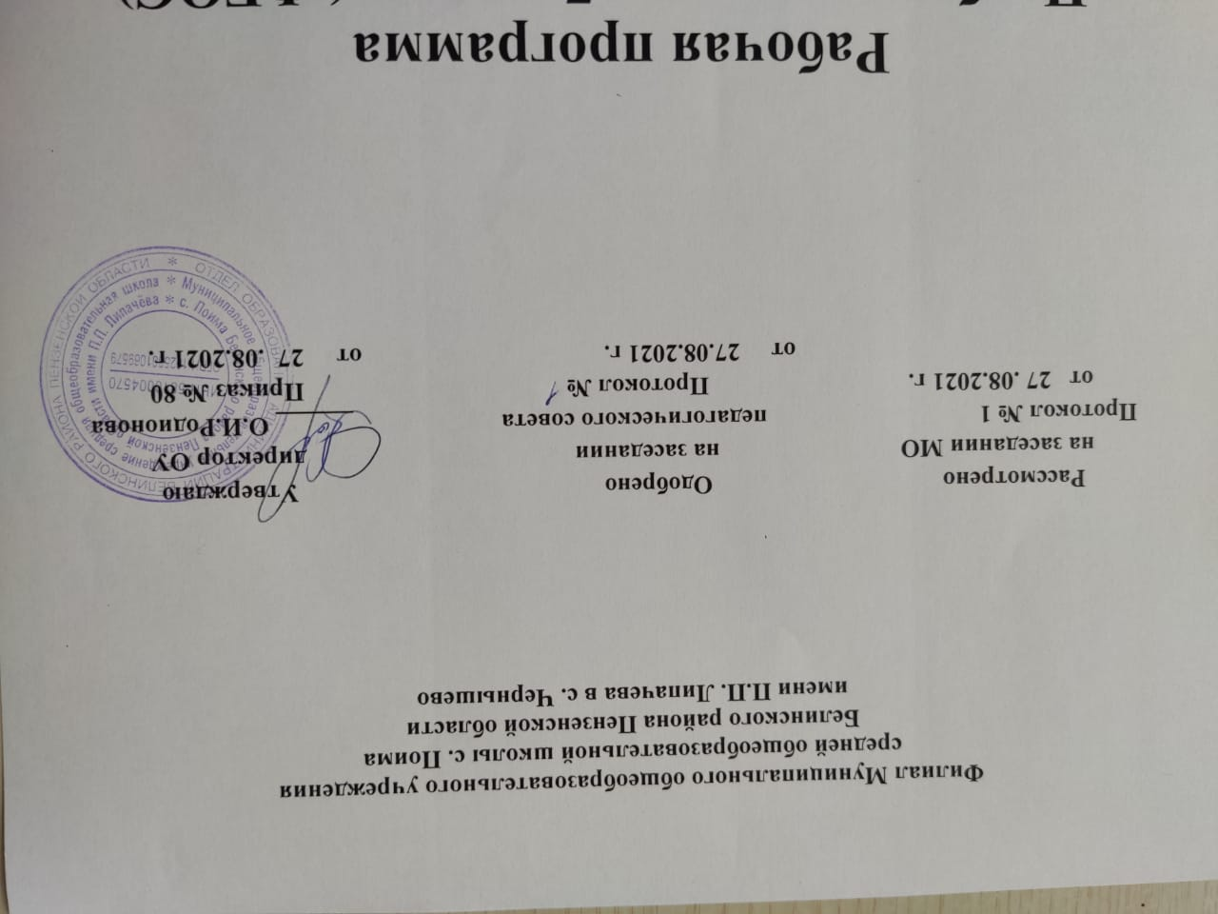
Рабочая программа
Наименование учебного предмета – Русский язык
Класс 1
Рабочую программу составила: Дмитриева Надежда Ивановна
2021 - 2022 учебный год
Рабочая программа по русскому языку для 1 класса составлена в соответствии с Федеральным государственным стандартом начального общего образования на основе Программы образовательных учреждений «Русский язык, 1-4 классы» под редакцией ТВ.П. Канакиной, В.Г. Горецкого. Москва « Просвещение»; 2016год
Планируемые результаты освоения курса "Русский язык"

ЛИЧНОСТНЫЕ РЕЗУЛЬТАТЫ
Обучающийся получит возможность для формирования следующих личностных УУД:
- внутренней позиции школьника на уровне положительного отношения к школе;
- положительного отношения к урокам русского языка;
- уважительного отношения к русскому языку как родному языку русского народа и языкам, на которых говорят другие народы;
- интереса к языковой и речевой деятельности;
- представления о многообразии окружающего мира, некоторых духовных традициях русского народа;
- представления об этических чувствах (доброжелательности, сочувствия, сопереживания, отзывчивости, любви ко всему живому на Земле и др.);
- первоначальных навыков сотрудничества со взрослыми и сверстниками в процессе выполнения совместной учебной деятельности на уроке и в проектной деятельности;
- мотивов к творческой проектной деятельности.
МЕТАПРЕДМЕНТЫЕ РЕЗУЛЬТАТЫ
Обучающийся получит возможность для формирования регулятивных УУД:
- принимать и сохранять цель и учебную задачу, соответствующую этапу обучения (определённому этапу урока) с помощью учителя;
- понимать выделенные ориентиры действий (в заданиях учебника, в справочном материале учебника — в памятках) при работе с учебным материалом;
- высказывать своё предположение относительно способов решения учебной задачи;
- проговаривать вслух последовательность производимых действий, составляющих основу осваиваемой деятельности (опираясь на памятку или предложенный алгоритм);
- оценивать совместно с учителем или одноклассниками результат своих действий, вносить соответствующие коррективы.
Обучающийся получит возможность для формирования познавательных УУД:
- целенаправленно слушать учителя (одноклассников), решая познавательную задачу;
- ориентироваться в учебнике (на форзацах, шмуцтитулах, страницах учебника, в оглавлении, условных обозначениях, словарях учебника);
- осуществлять под руководством учителя поиск нужной информации в учебнике и учебных пособиях;
- понимать знаки, символы, модели, схемы, приведённые в учебнике и учебных пособиях (в том числе в электронном приложении к учебнику);
- работать с информацией, представленной в разных формах (текст, рисунок, таблица, схема) под руководством учителя;
- понимать текст, опираясь на содержащуюся в нём информацию, находить необходимые факты, сведения и другую информацию;
- преобразовывать информацию, полученную из рисунка (таблицы, модели) в словесную форму под руководством учителя;
- понимать заданный вопрос, в соответствии с ним строить ответ в устной форме;
- составлять устно монологическое высказывание по предложенной теме (рисунку);
- анализировать изучаемые факты языка с выделением их отличительных признаков, осуществлять синтез как составление целого из их частей (под руководством учителя);
- осуществлять сравнение, сопоставление, классификацию изученных фактов языка по заданному признаку (под руководством учителя);
- делать выводы в результате совместной работы класса и учителя;
- подводить языковой факт под понятие разного уровня обобщения (предмет и слово, обозначающее предмет; слова, обозначающие явления природы, школьные принадлежности и др.);
- проводить аналогии между изучаемым предметом и собственным опытом (под руководством учителя).
Обучающийся получит возможность для формирования следующих коммуникативных УУД:
- слушать собеседника и понимать речь других;
- оформлять свои мысли в устной и письменной форме (на уровне предложения или небольшого текста);
- принимать участие в диалоге;
- задавать вопросы, отвечать на вопросы других;
- принимать участие в работе парами и группами;
- договариваться о распределении функций и ролей в совместной деятельности;
- признавать существование различных точек зрения; высказывать собственное мнение;
- оценивать собственное поведение и поведение окружающих, использовать в общении правила вежливости.
ПРЕДМЕТНЫЕ РЕЗУЛЬТАТЫ
Общие предметные результаты освоения программы:
- представление о русском языке как государственном языке нашей страны, Российской Федерации;
- представление о значимости языка и речи в жизни людей;
- представление о некоторых понятиях и правилах из области фонетики, графики, орфоэпии, лексики и грамматики, орфографии и пунктуации (в объёме учебной программы);
- практические умения работать с языковыми единицами;
- представление о некоторых изменениях в системе русского языка и его развитии, пополнении словарного запаса русского языка;
- представление о правилах речевого этикета;
- адаптация к языковой и речевой деятельности.
Содержание курса
Виды речевой деятельности
Слушание.
Осознание цели и ситуации устного общения. Адекватное восприятие звучащей речи. Понимание на слух информации, содержащейся в предложенном тексте, определение основной мысли текста, передача его содержания по вопросам.

Говорение.
Выбор языковых средств в соответствии с целями и условиями для эффективного решения коммуникативной задачи. Практическое овладение диалогической формой речи. Овладение умениями начать, поддержать, закончить разговор, привлечь внимание и т. п. Практическое овладение устными монологическими высказываниями в соответствии с учебной задачей (описание, повествование, рассуждение). Овладение нормами речевого этикета в ситуациях учебного и бытового общения (приветствие, прощание, извинение, благодарность, обращение с просьбой). Соблюдение орфоэпических норм и правильной интонации.

Чтение.
Понимание учебного текста. Выборочное чтение с целью нахождения необходимого материала. Нахождение информации, заданной в тексте в явном виде. Формулирование простых выводов на основе информации, содержащейся в тексте. Интерпретация и обобщение содержащейся в тексте информации.

Письмо.
Овладение разборчивым аккуратным письмом с учётом гигиенических требований к этому виду учебной работы. Списывание, письмо под диктовку в соответствии с изученными правилами.

Обучение грамоте
Фонетика.
Звуки речи. Осознание единства звукового состава слова и его значения. Установление числа и последовательности звуков в слове. Сопоставление слов, различающихся одним или несколькими звуками. Составление звуковых моделей слов. Сравнение моделей различных слов. Подбор слов к определённой модели.
Различение гласных и согласных звуков, гласных ударных и безударных, согласных твёрдых и мягких, звонких и глухих.
Слог как минимальная произносительная единица. Деление слов на слоги. Определение места ударения. Смыслоразличительная роль ударения.

Графика.
Различение звука и буквы: буква как знак звука. Овладение позиционным способом обозначения звуков буквами. Буквы гласных как показатель твёрдости-мягкости согласных звуков. Функция букв е, ё, ю, я. Мягкий знак как показатель мягкости предшествующего согласного звука.
Знакомство с русским алфавитом как последовательностью букв.

Чтение.
Формирование навыка слогового чтения (ориентация на букву, обозначающую гласный звук). Плавное слоговое чтение и чтение целыми словами со скоростью, соответствующей индивидуальному темпу ребёнка. Осознанное чтение слов, словосочетаний, предложений и коротких текстов. Чтение с интонациями и паузами в соответствии со знаками препинания. Развитие осознанности и выразительности чтения на материале небольших текстов и стихотворений.
Знакомство с орфоэпическим чтением (при переходе к чтению целыми словами). Орфографическое чтение (проговаривание) как средство самоконтроля при письме под диктовку и при списывании.

Письмо.
Усвоение гигиенических требований при письме. Развитие мелкой моторики пальцев и свободы движения руки. Развитие умения ориентироваться на пространстве листа в тетради и на пространстве классной доски. Овладение начертанием письменных прописных (заглавных) и строчных букв. Письмо букв, буквосочетаний, слогов, слов, предложений с соблюдением гигиенических норм. Овладение разборчивым, аккуратным письмом. Письмо под диктовку слов и предложений, написание которых не расходится с их произношением. Усвоение приёмов и последовательности правильного списывания текста.
Овладение первичными навыками клавиатурного письма.
Понимание функции небуквенных графических средств: пробела между словами, знака переноса.

Слово и предложение.
Восприятие слова как объекта изучения, материала для анализа. Наблюдение над значением слова.
Различение слова и предложения. Работа с предложением: выделение слов, изменение их порядка. Интонация в предложении. Моделирование предложения в соответствии с заданной интонацией.

Орфография.
Знакомство с правилами правописания и их применение:
• раздельное написание слов;
• обозначение гласных после шипящих (ча—ща, чу—щу, жи—ши);
• прописная (заглавная) буква в начале предложения, в именах собственных;
• перенос слов по слогам без стечения согласных;
• знаки препинания в конце предложения.

Развитие речи.
Понимание прочитанного текста при самостоятельном чтении вслух и при его прослушивании. Составление небольших рассказов повествовательного характера по серии сюжетных картинок, материалам собственных игр, занятий, наблюдений, на основе опорных слов.

Систематический курс
Повторение и систематизация пропедевтического курса русского языка, знакомство с которым происходило в курсе обучения грамоте.

Тематическое планирование с определением основных видов учебной деятельности
№  п/п | Наименование разделов | Характеристика основных видов деятельности ученика
1 | Добукварный период – 19 ч | Знакомство с шариковой ручкой и правилами обращения с ней при письме; правилами посадки при письме; с разлиновкой прописи. Усвоение понятий рабочая строка. Верхняя и нижняя линии рабочей строки. Знакомство с гигиеническими правилами письма. Подготовка руки к письму. Выполнение разных типов штриховки. Обводка предметов по контуру, штриховка. Письмо элементов букв, узоров, бордюров и чередующихся узоров. Составление предложений к иллюстрациям прописи. Классификация предметов на основе общего признака. Обозначение изображённых предмет моделью слова и предложения. Воспроизведение сказки по серии сюжетных картинок. Деление слова на слоги, графическое изображение слога в схеме-модели слова. Слого-звуковой анализ слов. Конструирование из отдельных элементов известных учащимся букв, их печатание. Сравнение элементов печатных и письменных букв. Сравнение строчной и заглавной букв. Сравнение печатной и письменной букв. Слого-звуковой анализ слов со звуком. Письмо предложения. Обозначение границ предложения на письме. Написание заглавной буквы в именах собственных. Подбор слов с заданным звуком, запись некоторых из них. Комментированное письмо слов и предложений Составление устного рассказа по опорным словам, содержащим изученные звук
2 | Букварный период- 55 ч | Сравнение строчной и заглавной букв. Сравнение печатной и письменной букв. Слого-звуковой анализ слов. Письмо слогов и слов. Письмо предложений с комментированием. Дополнение предложения словом, закодированным в предметном рисунке. Списывание с письменного шрифта. Восстановление деформированного предложения. Постановка запятой в деформированном предложении. Списывание с письменного шрифта. Письмо под диктовку. Знакомство с правилами оценивания выполненной работы . Списывание с рукописного текста. Составление устного рассказа по заданной учителем теме и письменного рассказа на тему, сформулированную самими учащимися. Интонирование различных предложений. Оформление интонации на письме. Создание письменных текстов.  Письменный ответ на вопрос. Понимание двойной роль букв ё, ю, я, е. Обозначение буквами ё, ю, я е мягкости предыдущего согласного на письме. Составление ответа на поставленный в тексте вопрос. Дополнение текста своим предложением Дополнение предложений словами по смыслу. Разгадывание ребусов Составление письменного текста. Дополнение содержания письменного текста. Письмо под диктовку. Наблюдение за изменением формы числа существительного. Единственное и множественное число существительных (один — много). Составление рассказа с использованием поговорки. Толковать значение многозначных слов. Обозначение мягким знаком мягкости предыдущего согласного. Письмо слогов и слов с буквой ь в конце и середине слова. Использование для построения вопросительных предложений вопросительных слов «кто?», «что?». Образование существительных с помощью уменьшительного суффикса -к-. Ознакомление с глушением парных согласных на конце слова и необходимостью
3 | Послебукварный период- 24ч | Письмо предложений с комментированием. Восстановление деформированного предложения. Письмо под диктовку. Наблюдение за изменением формы числа существительного. Единственное и множественное число существительных (один — много). Составление рассказа с использованием поговорки. Толковать значение многозначных слов. Обозначение мягким знаком мягкости предыдущего согласного. Употребление имён прилагательных в речи для характеристики предмета. Составление рассказа с опорой на прилагательные по теме, предложенной учителем. Запись текста по опорным словам. Сочинение рассказа по заданному началу.

Систематический курс (50 ч)
№  п/п | Тема урока | Характеристика деятельности учащихся
1. | Наша речь- 2ч. | Сравнивать предложение, словосочетание, слово: описывать их сходство и различие.  Наблюдать: находить предложения из речи. Классифицировать речь.
2. | Текст, предложение, диалог-3ч. | Наблюдать: находить в тексте предложения, делая паузы.  Сравнивать: схемы предложений, соотносить схему и предложение.  Классифицировать предложения по интонации.  Сравнивать: схемы предложений, соотносить схему и предложение. Наблюдать: над постановкой (-) в диалогической речи.  Оформлять начало и конец предложения.  Определять границы предложения, выбирать знак в конце предложения
3. | Слова, слова, слова…- 4ч. | Оформлять начало и конец предложения  Различать: предмет,(действие, признак)и слово называющее предмет,(действие или признак ) Классифицировать слова с соответствии с их значением . Классифицировать и объединять слова по значению в тематические группы.  Классифицировать и объединять слова по значению в тематические группы. Наблюдать над употреблением однозначных и многозначных слов, над этимологией слов пенал, здравствуйте, благодарю.
4. | Слово и слог. Ударение.-6 ч. | Анализировать, делить слова на слоги, определять количество слогов в слове.  Анализировать, делить слова на слоги, определять количество слогов в слове.  Классифицировать слова по месту ударения.  Подбирать слова с заданным ударным гласным звуком.  Находить и исправлять ошибки, допущенные в определении ударного звука.
5. | Звуки и буквы – 34ч. | Классифицировать звуки русского языка по значимым основаниям  Классифицировать звуки русского языка по значимым основаниям  Классифицировать звуки русского языка по значимым основаниям  Классифицировать слова по месту ударения  Подбирать слова с заданным ударным гласным звуком.  Находить и исправлять ошибки, допущенные в определении ударного звука  Находить и исправлять ошибки, допущенные в определении ударного звука.  Применять изученные правила при списывании и записи под  Классифицировать звуки русского языка по значимым основаниям.  Наблюдать: над образованием согласных звуков и правильно их произносить.  Классифицировать звуки русского языка по значимым основаниям.  Наблюдать: над написанием и произношением слов с удвоенными согласными и определять способ переноса  Соотносить звук и его качественную характеристику.  Классифицировать слова в зависимости от способа  обозначения звука й.  Характеризовать звуки (согласные твердые/мягкие).  Соотносить звук и его качественную характеристику, приводить примеры твердых/мягких согласных  Анализировать таблицу.  Соотносить звук и его качественную характеристику, приводить примеры твердых/мягких согласных  Характеризовать звуки (согласные твердые/мягкие).  Соотносить звук и его качественную характеристику, приводить примеры твердых/мягких согласных  Соотносить звук и его качественную характеристику, приводить примеры твердых/мягких согласных.  Дифференцировать звонкие и глухие согласные звуки. Соотносить звук и его качественную характеристику. Характеризовать звуки согласные звонкие/глухие. Приводить примеры звонких/ глухих согласных.  Дифференцировать звонкие и глухие согласные звуки  Находить в двусложных словах букву парного согласного звука, написание которого надо проверить. Различать проверочное и проверяемое слово.
Классифицировать звуки русского языка по значимым основаниям
Классифицировать звуки русского языка по значимым основаниям
Классифицировать звуки русского языка по значимым основаниям
Классифицировать слова по месту ударения
Подбирать слова с заданным ударным гласным звуком.
Находить и исправлять ошибки, допущенные в определении ударного звука
Находить и исправлять ошибки, допущенные в определении ударного звука.
Применять изученные правила при списывании и записи под
Классифицировать звуки русского языка по значимым основаниям.
Наблюдать: над образованием согласных звуков и правильно их произносить.
Классифицировать звуки русского языка по значимым основаниям.
Наблюдать: над написанием и произношением слов с удвоенными согласными и определять способ переноса
Соотносить звук и его качественную характеристику.
Классифицировать слова в зависимости от способа
обозначения звука й.
Характеризовать звуки (согласные твердые/мягкие).
Соотносить звук и его качественную характеристику, приводить примеры твердых/мягких согласных
Анализировать таблицу.
Соотносить звук и его качественную характеристику, приводить примеры твердых/мягких согласных
Характеризовать звуки (согласные твердые/мягкие).
Соотносить звук и его качественную характеристику, приводить примеры твердых/мягких согласных
Соотносить звук и его качественную характеристику, приводить примеры твердых/мягких согласных.
Дифференцировать звонкие и глухие согласные звуки. Соотносить звук и его качественную характеристику. Характеризовать звуки согласные звонкие/глухие. Приводить примеры звонких/ глухих согласных.
Дифференцировать звонкие и глухие согласные звуки
Находить в двусложных словах букву парного согласного звука, написание которого надо проверить. Различать проверочное и проверяемое слово.
Находить в двусложных словах букву парного согласного звука, написание которого надо проверить. Различать проверочное и проверяемое слово.
Применять изученные правила при списывании и записи под диктовку.
Применять изученные правила при списывании и записи под диктовку.
Соотносить звук и его качественную характеристику, приводить примеры твердых/мягких шипящих согласных
Проект «Скороговорки». Составление сборника «Весѐлые скороговорки».
Устанавливать в словах наличие изученных орфограмм.
Устанавливать в словах наличие изученных орфограмм.
Применять изученные правила при списывании и записи под диктовку.
Объяснять правила написания слов с заглавной буквы.
Подбирать и записывать имена собственные на заданную букву.
Применять изученные правила при списывании и записи под диктовку.
Применять изученные правила, знания.
6. | Повторение - 1ч.

